新 书 推 荐

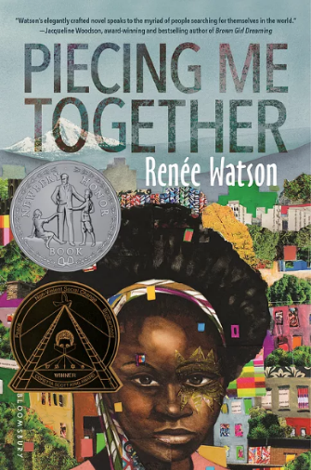
中文书名：《拼凑自我》
英文书名：PIECING ME TOGETHER
作 者：Renée Watson
出 版 社：Bloomsbury US
代理公司：ANA/Emily Xu
页 数：272页
出版时间：2017年2月
代理地区：中国大陆、台湾
审读资料：电子稿
类 型：青少年文学/现实题材/女性
版权已授：简体中文（已收回）、韩国、法国、荷兰

Newbery Honor Winner
Coretta Scott King Author Award Winner
New York Times bestseller
2018 Josette Frank Award Winner
L.A. Times Book Prize Finalist for Young Adult Literature
NPR’s Best Books of 2017
A 2017 New York Public Library Best Teen Book of the Year
Chicago Public Library’s Best Books of 2017
A School Library Journal Best Book of 2017
Kirkus Reviews’ Best Teen Books of 2017

亚马逊排名：
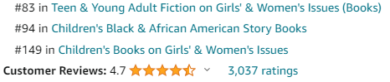
“有些时候，当我一早带着妈妈的吻走出家门，在那一刻我感觉自己是完整的一个人，我妈妈将每一丝希望牵挂在我的未来上。但是当我从外面回到家的时候，却感觉我的灵魂碎成了千百万片。

是妈妈的爱将我拼凑起来，让我完整……

我听着这些导师的话，心里想着我一定可以证明这种对于我这类女孩的负面刻板印象是错误的，我能够，也一定将会做更多事情，我也会成为更好的我。

可当我离开的时候呢？一样的情形再一次发生——那碎成一片一片的我。

这让我思考，是否作为一个黑人女孩，我的人生就只有：缝补起来，再散开；拼凑起来，再破碎……像我这样的女孩，真的可以拥有完整的自我吗？”

内容简介：

杰德坚信，如果她要想成功，就必须走出自己长大的贫穷社区。她母亲告诉她必须要抓住一切机会。杰德也的确是这样做的：每天她都乘公交车和朋友们告别，去私立学校上学，在那里她感觉自己像个难以融入的局外人，但在那里也有很多机会。可是有些机会说是“有用”倒不如说是无可奈何，比如，她受邀请加入Women to Women，那是一个为“风险女孩”提供辅导帮助的项目。说是“风险”，其实大家一般就是默指那些从“不好”的社区出来的黑人女孩们。杰德已经厌倦了被单独挑出来看作一个需要帮助的人，一个人们想要“修正”的人。杰德希望说出自己的声音，她想创作，她想要表达出自己的悲伤与欢乐、痛苦与希望。

但是当Women to Women给出了诸如大学奖学金等机遇时，杰德最终还是忍气吞声地加入了这个项目。不知不觉间，杰德竟然发现这是一个极好的开始，这个经历将永远改变她看待自己以及整个世界的方式。也许她也可以向其他女性展示一些什么，让她们了解这个世界，找到最真实的方法，让自己与众不同。

媒体评价：

“杰德的叙述对种族和性别、阶级和特权、恐惧和勇气的复杂性进行了令人信服的思考与探讨，同时传达了一个雄心勃勃、忠诚的女孩的矛盾情绪。沃森的故事充满了同情心和洞察力，宣扬了艺术与表达的力量可以重新构想并改变世界。”
----Publishers Weekly, starred review

“通过杰德有见地和有新鲜感的叙述，沃森为我们展示了一个强大的故事，她用一个‘有着煤炭般黑色皮肤、身材圆润胖胖的，还不得不时时与种族歧视与警察暴力作斗争的’非传统女主角形象，挑战了世界对女孩们的刻板印象。这是一个关于艺术、社区和友谊的力量的，适时而又细致入微的、令人难忘的故事。”
----Kirkus Reviews, starred review

“这本独特而发人深省的书提供了对种族、特权和交叉性的细致入微的思考。”
----School Library Journal, starred review

“这本书是对成长和工作、勇于发声和善于倾听的重要价值的深思熟虑的思考与证明，必将引起许多致力于‘发现我们真正的力量’的读者的共鸣。”
----BCCB, starred review

“沃森的小说构思优美，与无数在这个世界上寻找自我的人们对话。既是适时的又有着恒久的价值，《拼凑自我》是一本关于年轻人如何处理困难和心碎的日常生活，同时保持完整和真实的自我的书。我们每个人身上都有一点杰德的影子。当她和沃森笔下的其他人物从书页上跳到我的心里时，我发现自己一次又一次地记住了这一点。”
----Jacqueline Woodson, National Book Award-winning author of BROWN GIRL DREAMING

“有节奏、有风格，沃森不知怎的，将同情心泛滥的坏处、对恐惧无法抑制的渴望、以及有着改变生命的力量的声音，都融入了女主人公杰德身上——她简直是世界上最酷的女孩，或者说至少是俄勒冈州波特兰最酷的女孩。简单地说，《拼凑自我》是一本你绝对想要想拥抱的好书！”
----Jason Reynolds, New York Times bestselling and award-winning coauthor of ALL AMERICAN BOYS

“一部重要而感人的小说。强烈推荐。”
----John Green, New York Times bestselling and award-winning author of THE FAULT IN OUR STARS

“一个关于女孩们在他人所谓善意的‘地雷’中穿行的细致入微的故事，《拼凑自我》会让读者们对他们之前关于种族、经济阶层和所谓的高危儿童的每一个假想预设感到纠结并再次思考。这本书诚实地探讨了女孩们如何拼凑组合她们的才华与天赋并最终找到属于自己的声音和力量。蕾妮·沃森是一位一流的讲故事人，她很擅长讲述是什么影响了当今的年轻女性。”
----Meg Medina, award-winning author of BURN BABY BURN

作者简介：

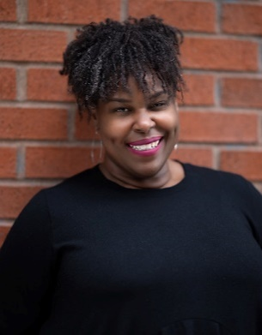
蕾妮·沃森（Renée Watson）是《纽约时报》的畅销书作家、教育家和社区活动家，她的YA小说《拼凑自我》获得了纽伯瑞银奖和科雷塔·斯科特·金优秀作家奖。她的儿童绘本和其他青少年小说也获得了多个奖项和国际认可。她曾在联合国、国会图书馆、美国驻日本和新西兰大使馆等许多著名的地方进行阅读和演讲。她的绘本《哈莱姆的小黑鸟：佛罗伦斯·米尔斯的故事》获得了多项荣誉，包括全国有色人种协进会（NAACP）儿童文学形象奖的提名。蕾妮热衷于利用艺术帮助年轻人应对创伤并讨论社会性问题，她的诗歌和小说大多围绕黑人女孩和妇女的经历，并探讨家庭、身份、种族、阶级和性别的交叉主题。蕾妮是一位有着超过二十年经验的常驻作家，她在全国各地的公立学校和社区中心教授创意写作和戏剧课程。她创立了一家非盈利组织I, Too Arts Collective。沃森是国家写作项目作家委员会成员，也是美国诗人学会教育咨询委员会成员。她还是波士顿松堡学院创意写作项目Solstice Low-Residency的驻校作家。蕾妮在俄勒冈州波特兰长大，在波特兰和纽约之间奔波。

感谢您的阅读！
请将反馈信息发至：版权负责人
Email：Rights@nurnberg.com.cn
安德鲁·纳伯格联合国际有限公司北京代表处
北京市海淀区中关村大街甲59号中国人民大学文化大厦1705室, 邮编：100872
电话：010-82504106, 传真：010-82504200
公司网址：http://www.nurnberg.com.cn
书目下载：http://www.nurnberg.com.cn/booklist_zh/list.aspx
书讯浏览：http://www.nurnberg.com.cn/book/book.aspx
视频推荐：http://www.nurnberg.com.cn/video/video.aspx
豆瓣小站：http://site.douban.com/110577/
新浪微博：安德鲁纳伯格公司的微博_微博 (weibo.com)
微信订阅号：ANABJ2002

